Польза чтения вместе с родителями  1. Укрепляет отношения. В современном мире, где родители строят карьеру и ведут активную социальную жизнь, а детвора с малых лет посещает развивающие занятия и пользуется девайсами, сложно сохранить близость. Возьмите за привычку каждый вечер читать ребенку книжку перед сном. Это прекрасный способ укрепить связь с любимым чадом. Вы сможете делиться впечатлениями и мнениями о сюжете, а значит больше узнаете о мировоззрении своего маленького чуда. ✨  2. Прививает любовь к чтению. Детские книги должны стать частью вашей семейной жизни и такой же привычной вещью, как обед или вечерняя ванная. Чем больше ребенок читает вместе с вами, тем больше ему нравится погружаться в новые истории. Вы прививаете полезную привычку, которая останется с чадом на всю жизнь. ✨  3. Больше детской литературы, меньше гаджетов. Сделайте совместное чтение частью ежедневного расписания. Свободное время, когда ребенок может смотреть мультфильмы или играть в онлайн-игры, посвятите литературе. ✨  4. Помогает научиться красиво читать вслух. Чтение детских книжек — отличное развивающее занятие. Читайте вслух по очереди. Это поможет ребенку повысить уверенность в себе и привыкнуть к чтению для других, что станет полезным навыком в школе. Такое занятие улучшает произношение, расширяет словарный запас, помогает глубже окунуться в сюжет. ✨ | 12 причин от психологов, почему важно читать детям книги.   | Отдел библиотечного обслуживания населения  МАУК «КДЦ «Премьер»
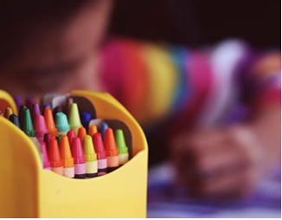  5. Развивает языковые навыки и расширяем словарный запас. Малыши знакомятся с новыми словами, разнообразными типами построения предложений и диалогов, стилями и способами подачи информации. Все это положительно сказывается на дальнейшем умении грамотно и интересно высказать свое мнение, а также влияет на развитии речи и богатстве словарного запаса. В этом случае лучшие детские книги — классика с красивым и простым слогом. ✨  6. Улучшает воображение. Во время прослушивания детской литературы в голове малыша создается визуальная картинка. Он представляет внешний вид героев, локации, действия. Воображение работает на полную мощность. Дополнительно включается фантазия. Карапузы начинают фантазировать и придумывать собственные истории с полюбившимися персонажами. ✨ | 7. Поощряет знания. Выбирайте разные темы, чтобы пробудить интерес к окружающему миру. Пусть каждую неделю ребенка ждет новая детская книга. Хороший выбор для школьников — энциклопедии. Они расскажут о животном и растительном мире, планетах, истории человечества. Рекомендуем обратить внимание на энциклопедии Росмэн. ✨  8. Учит сопереживать и сочувствовать. У детей узкое понимание окружающего мира. Задача родителей показать отличие между добром от злом, и как нужно вести себя с человеком попавшем в беду. Детская книжка — хороший инструмент в этом ответственном деле. Она поможет «побывать в чужой шкуре», прочувствовать переживания главного героя, оценивать ситуации, сопереживать и сочувствовать. ✨  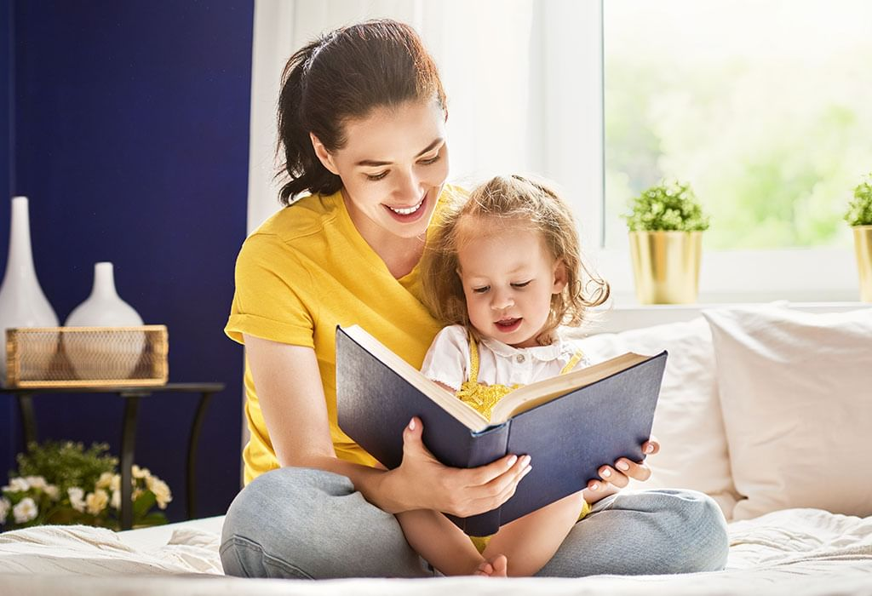 | "Если вы хотите, чтобы ваши дети были умными — читайте им сказки. Если вы хотите, чтобы они были еще умнее — читайте им больше сказок ".  Альберт Энштейн  9. Тренировка мозга. Слушая детскую литературу, мозг ребенка больше работает, чем при просмотре телевизора. А все потому, что малышу приходится визуализировать сюжет и вникать в сюжет. ✨  10. Улучшает концентрацию. Чтение детской книги требует сосредоточенности и концентрации внимания. Здесь нет картинки на экране телевизора, от которой можно отвлечься. В дальнейшем эти навыки пригодятся в учебе. ✨  11. Успокаивает. Если маленький непоседа капризничает и не может успокоиться перед сном, прочтите ему детскую сказку. Читая интересно и с интонацией, вы быстро успокоите малыша. ✨  12. Веселит. Литература для детей — это увлекательные истории с забавными персонажами, которых не увидишь по телевизору. Даже когда снимают фильмы по книгам, большинство людей признает, что чтение было намного интереснее, чем просмотр. Детские сказки дарят веселый досуг, поэтому не стоит от него отказываться из-за пустых онлайн-игр. ✨

